Лабораторна робота №1
Завдання 1.1
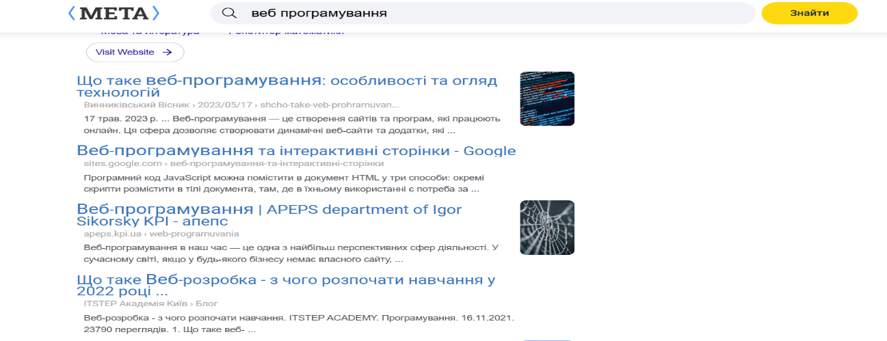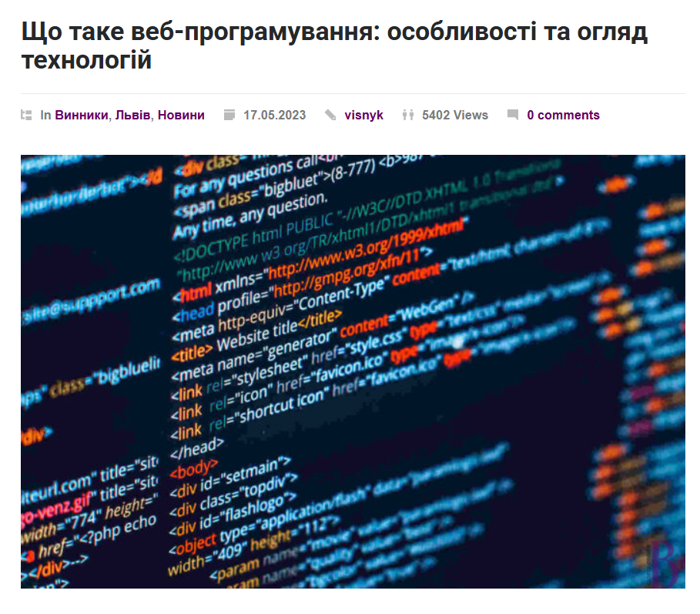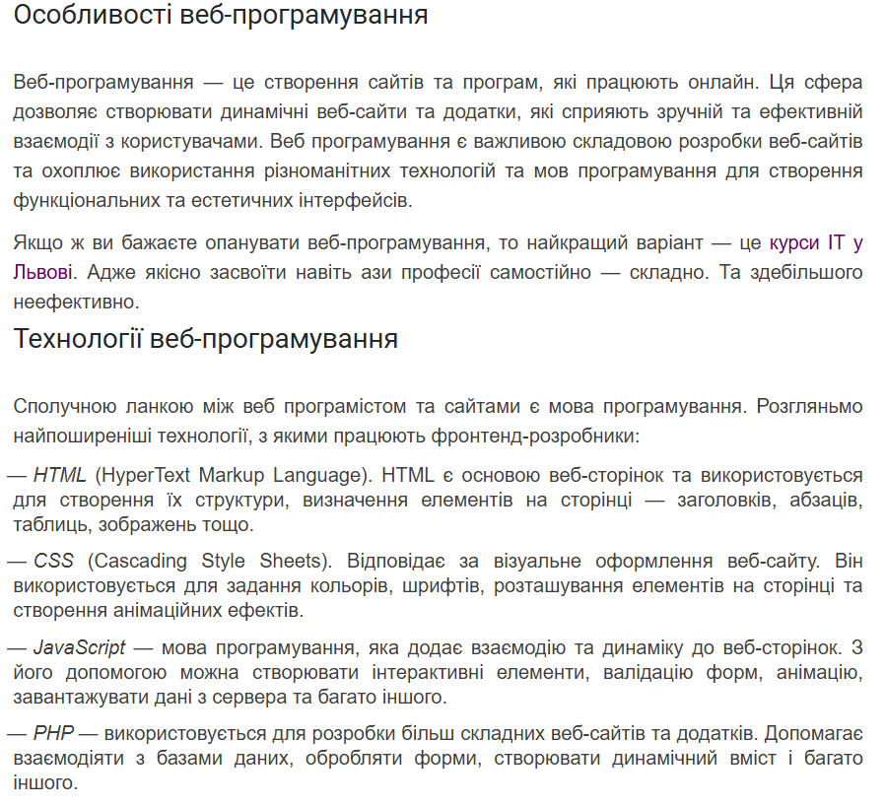

Завдання 1.2
№  з/п | Термін | Визначення | Джерело інформації
1 | Веб програмування | створення динамічних веб додатків та веб сайтів | https://courses.prometheus.org.ua/courses/course-v1:LITS+114+2017_T4/06b98b433d3a457a8c809f3be2dfc24c/
2 | Браузер | програма, що дозволяє відображати сторінки мережі інтернет на екрані комп’ютера, передавати і отримувати дані з «всесвітньої павутини» | https://courses.prometheus.org.ua/courses/course-v1:LITS+114+2017_T4/06b98b433d3a457a8c809f3be2dfc24c/
3 | Front-end | все, що бачить користувач, коли завантажує веб-сторінку в браузері і, власне, все, що може показати та виконати браузер | https://courses.prometheus.org.ua/courses/course-v1:LITS+114+2017_T4/06b98b433d3a457a8c809f3be2dfc24c/
4 | HTML | спеціальний код, призначений для розмітки веб сторінок | https://courses.prometheus.org.ua/courses/course-v1:LITS+114+2017_T4/06b98b433d3a457a8c809f3be2dfc24c/
5 | CSS | код, який описує правила стилю для відображення веб-сторінок | https://courses.prometheus.org.ua/courses/course-v1:LITS+114+2017_T4/06b98b433d3a457a8c809f3be2dfc24c/
6 | JavaScript | скріптова мова програмування, яка широко використовується для додавання функціональності та інтерактивності веб-сторінкам | https://courses.prometheus.org.ua/courses/course-v1:LITS+114+2017_T4/06b98b433d3a457a8c809f3be2dfc24c/
7 | Адаптивна розмітка, адаптивний дизайн | розмітка, яка змінюється залежно від ширини робочої області вікна браузера | https://courses.prometheus.org.ua/courses/course-v1:LITS+114+2017_T4/06b98b433d3a457a8c809f3be2dfc24c/
8 | Back-end | все, що відбувається за лаштунками веб-додатків. Back-end переважно використовує базу даних для збереження інформації, за допомогою якої потім генерується front-end | https://courses.prometheus.org.ua/courses/course-v1:LITS+114+2017_T4/06b98b433d3a457a8c809f3be2dfc24c/
9 | Мокап | модель певного об’єкта в спрощеному вигляді для того, щоб скласти загальне уявлення про нього | https://courses.prometheus.org.ua/courses/course-v1:LITS+114+2017_T4/06b98b433d3a457a8c809f3be2dfc24c/
10 | Рефакторинг | це контрольований процес покращення вашого коду, без написання нової функціональності | https://courses.prometheus.org.ua/courses/course-v1:LITS+114+2017_T4/06b98b433d3a457a8c809f3be2dfc24c/

Завдання 1.3
№ | Умова пошуку | Результат пошуку
 | Прізвище та ім’я студента | Вольський Віталій
 | Електронна пошта | vitalijvolskij22@gmail.com
 | Дата народження | 30.01.2008
 | Знак зодіаку | 
 | Ваш гороскоп на поточний місяць | Водолії зіштовхнуться з труднощами у кар’єрі, які будуть пов’язані із заздрощами колег. Ви звикли сприймати все близько до серця, але не цього разу. Ви будете підпорядковуватися правилу “Стався до людей так, як хочеш, щоб вони ставилися до тебе”. Лютий буде немов зебра: то чорна смуга, то біла. На любовному фронті також ймовірні певні непорозуміння. Їх вдасться уникнути лише, якщо ви проводитиме більше часу окремо. Не забувайте дбати про здоров’я. Якщо ви лінуєтесь ходити у спортзал, то дивіться вправи на Ютубі. За можливості більше ходіть пішки, щоб наситити тканини хребта киснем.
 | Що означає ваше ім’я? | Ім'я Віталій походить від латинського слова Vitalis і означає «життєвий», «життєздатний», «той, що дає життя»
 | Місто вашого народження | Миргород
 | Карта місцевості вашого проживання | https://maps.app.goo.gl/LC6iwhtDvTnwX3gn6
 | Ваше рідне місто | Семенівка  https://semenivska-gromada.gov.ua/istoriya-semenivki-16-37-18-14-07-2021/
 | Хто з видатних людей народилися з Вами в один день. | Всеволод Нестайко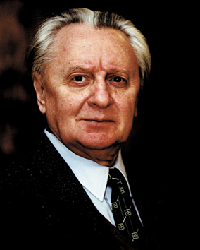  Володимир Антонович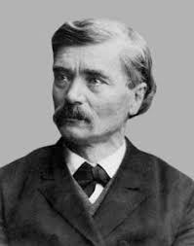
 | Знайти перелік книг з тематики WEB-дизайн | Не змушуйте мене думати — книга Стів Круґ, перекладена Людмилою Горин, видана у 2024 році видавництвом ArtHuss, обсягом близько 200 сторінок, паперова, м’яка обкладинка, тематика — веб-дизайн та UX-юзабіліті.  https://www.arthuss.com.ua/shop/ne-zmushuyte-mene-dumaty
 | Знайти перелік книг з тематики WEB-програмування | Рефакторинг Поліпшення існуючого коду — автор Мартін Фаулер, Addison-Wesley Professional, 2-ге видання 2018/2019, 448 сторінок, присвячена методам поліпшення структури й дизайну існуючого програмного коду без зміни його зовнішньої поведінки.  https://javarush.com/ua/groups/posts/uk.2719.top-10-knig-z-programuvannja-dlja-pochatkvcv

Завдання 1.4
№ | Суб’єкт | Тематика інформації
1 | http://www.rada.gov.ua | Законодавча влада України (Верховна Рада).
2 | http://library.ukma.edu.ua | Бібліотека НаУКМА (освіта та наука).
3 | https://gd.tickets.ua | Залізничні квитки онлайн (комерція/транспорт).
4 | http://www.travel.ru | Туристичний портал (інформація про подорожі).
5 | http://www.bambook.com.ua | Книжковий інтернет-магазин (комерція).
6 | http://hostmaster.ua | Технічне адміністрування домену .UA.
7 | http://www.monash.edu.au | Університет Монаша (освіта, Австралія).
8 | https://www.riosalado.edu | Коледж Ріо-Саладо (освіта, США).
9 | http://www.ox.ac.uk | Оксфордський університет (освіта, Велика Британія).
10 | http://allreferats.narod.ru | Навчальні матеріали (реферати).
11 | https://support.office.com | Технічна підтримка програмного забезпечення.
12 | http://www.discoverukraine.com.ua | Туризм та визначні місця України.
13 | https://nupp.edu.ua | Полтавська політехніка (вища освіта).
14 | http://www.cam.ac.uk | Кембриджський університет (освіта, Велика Британія).
15 | https://gotoshop.net.ua | Знижки та акції в магазинах (комерція).
16 | http://poltava.to | Новини Полтавського регіону.
17 | https://www.segodnya.ua | Загальнонаціональні новини України.
18 | http://www.mon.gov.ua | Міністерство освіти і науки України.
19 | http://www.kmu.gov.ua | Кабінет Міністрів України (виконавча влада).
20 | http://www.uw.edu.pl | Варшавський університет (освіта, Польща).
21 | http://vstup.info | Інформаційна система про вступ до ВНЗ.
22 | https://edu.gov.by | Міністерство освіти (Білорусь).
23 | http://www.bsu.by | Білоруський державний університет (освіта).
24 | http://readroom.me | Електронна бібліотека (дозвілля).
25 | http://www.univ.kiev.ua | КНУ ім. Тараса Шевченка (вища освіта).
26 | http://www.putidorogi-nn.ru | Подорожі та краєзнавство.
27 | http://www.zapovedniki-mira.com | Природоохоронні зони та заповідники.
28 | https://osvita.ua | Освітній інформаційний портал.
29 | https://www.euruni.edu | Європейський університет (бізнес-освіта).
30 | https://003.poltava.ua | Довідкова служба міста Полтава.
31 | http://book-online.com.ua | Читання книг онлайн (електронна бібліотека).

№ п/п | Домени III рівня | Домени II рівня | Домени І рівня (організаційні) | Домени І рівня (географічні)
1 | rada | gov |  | ua
2 | ukma | edu |  | ua
3 | gd | tickets |  | ua
4 | www | travel |  | ru
5 | bambook | com |  | ua
6 |  | hostmaster |  | .ua
7 | monash | edu |  | .au
8 | www | riosalado | edu
9 | ox | ac |  | uk
10 | allreferats | narod |  | .ru
11 | support | office | com
12 | www | discoverukraine |  | ua
13 | nupp | edu |  | ua
14 | cam | ac |  | uk
15 | gotoshop | net |  | ua
16 |  | poltava | to
17 | www | segodnya |  | ua
18 | mon | gov |  | ua
19 | kmu | gov |  | ua
20 | uw | edu |  | pl
21 |  | vstup | info
22 | edu | gov |  | by
23 | www | bsu |  | by
24 |  | readroom | me
25 | uniy | kiev |  | ua
26 | www | putidorogi-nn |  | ru
27 | www | zapovedniki-mira | com
28 |  | osvita |  | ua
29 | www | euruni | edu
30 | 003 | poltava |  | ua
31 | book-online | сom |  | ua

